(W19-01) – [DE] die Verben / فعلها

Formen des Verbs:
Person und
Zeit (Tempus)

sein
ich bin
du bist
er / sie / es ist
wir sind
ihr seid
sie sind
ich bin
ich war
ich bin gewesen
ich werde sein

Höre dir die Sätze an (MP3)  listen to the sentences (in German) | 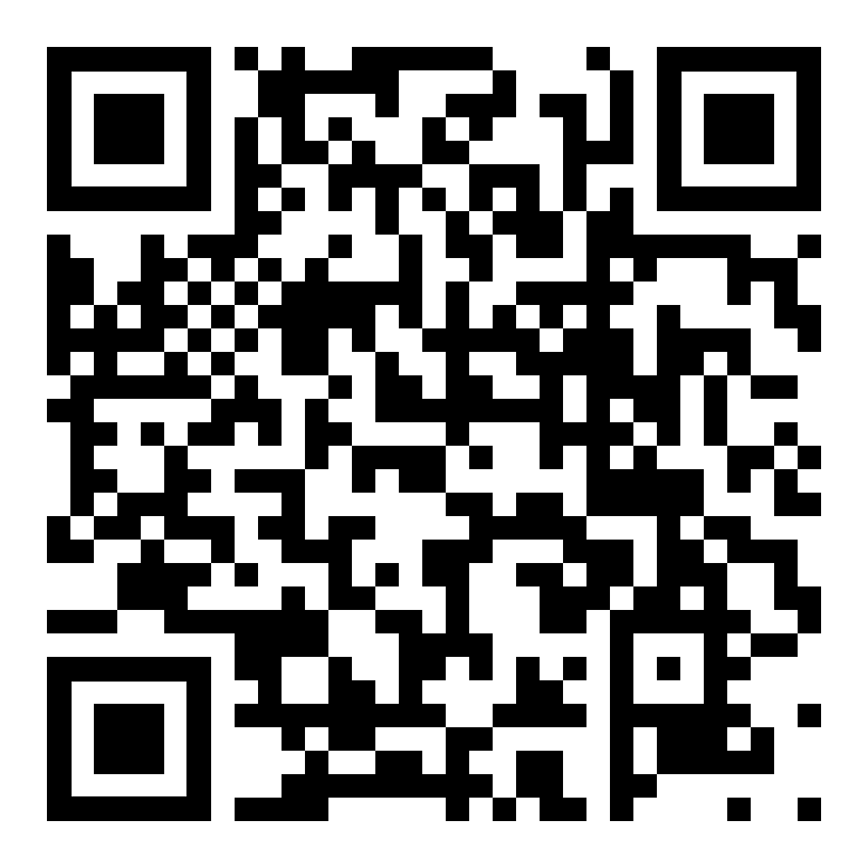

haben
ich habe
du hast
er / sie / es hat
wir haben
ihr habt
sie haben
ich habe
ich hatte
ich habe gehabt
ich werde haben

Höre dir die Sätze an (MP3)  listen to the sentences (in German) | 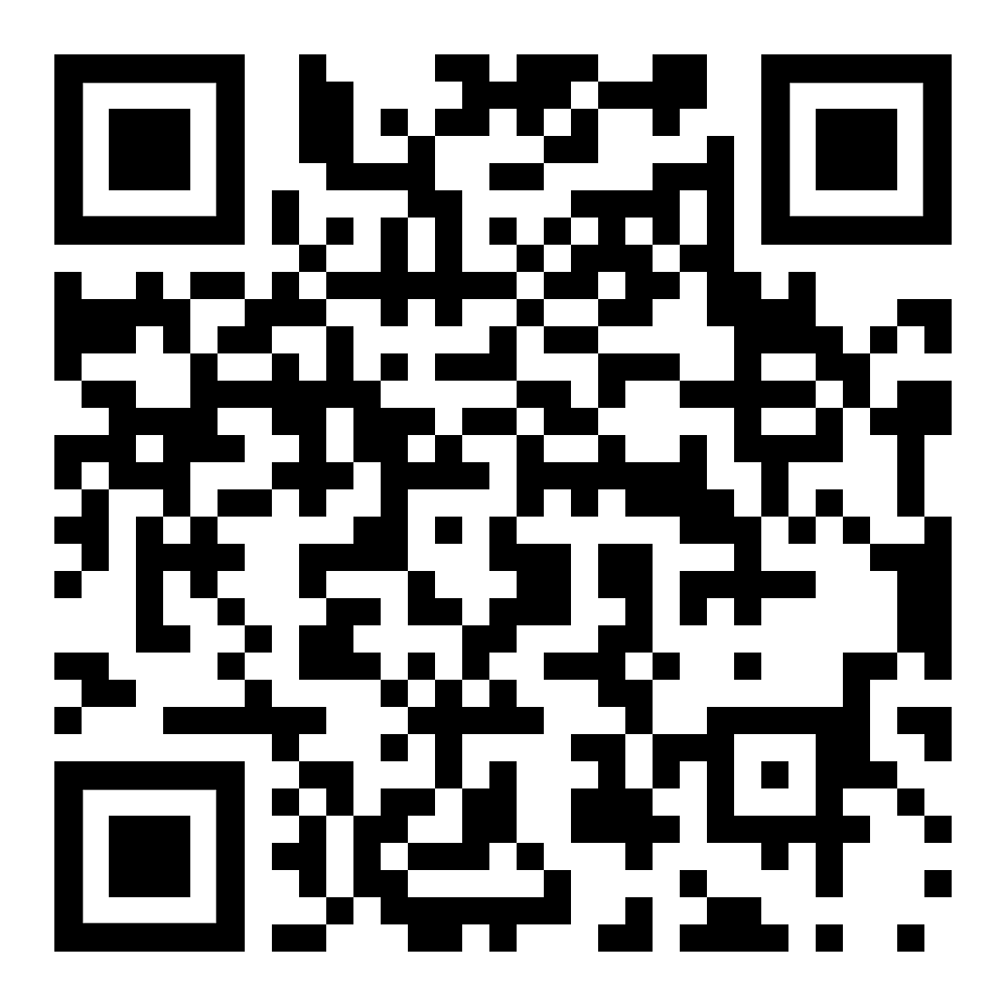

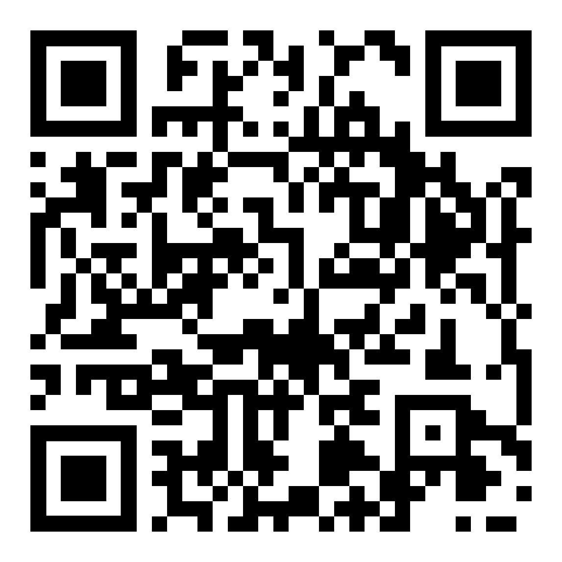 | diese Seite  this page (in German)  W19-01_DE.htm

(W19-02) – [DE] die Verben / فعلها

Formen des Verbs:  Person und  Zeit (Tempus) | اشکال فعل:  شخص و  زمان (زمان)

mögen
ich mag
du magst
er / sie / es mag
wir mögen
ihr mögt
sie mögen
ich mag
ich mochte
ich habe gemocht
ich werde mögen

Höre dir die Sätze an (MP3)  listen to the sentences (in German) | 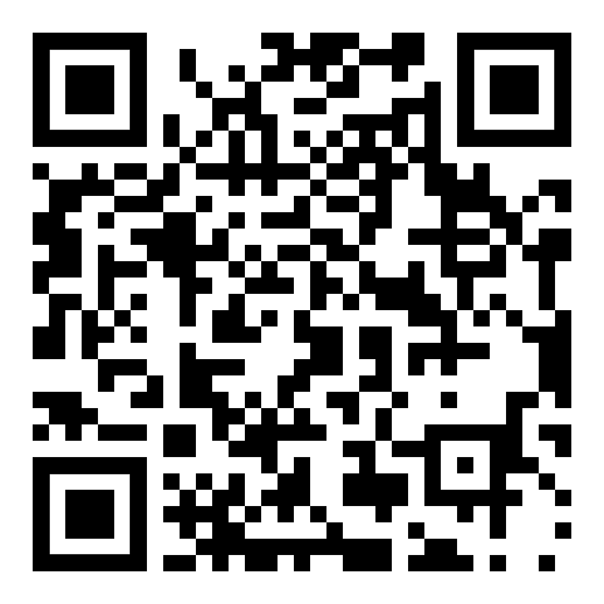

können
ich kann
du kannst
er / sie / es kann
wir können
ihr könnt
sie können
ich kann
ich konnte
ich habe gekonnt
ich werde können

Höre dir die Sätze an (MP3)  listen to the sentences (in German) | 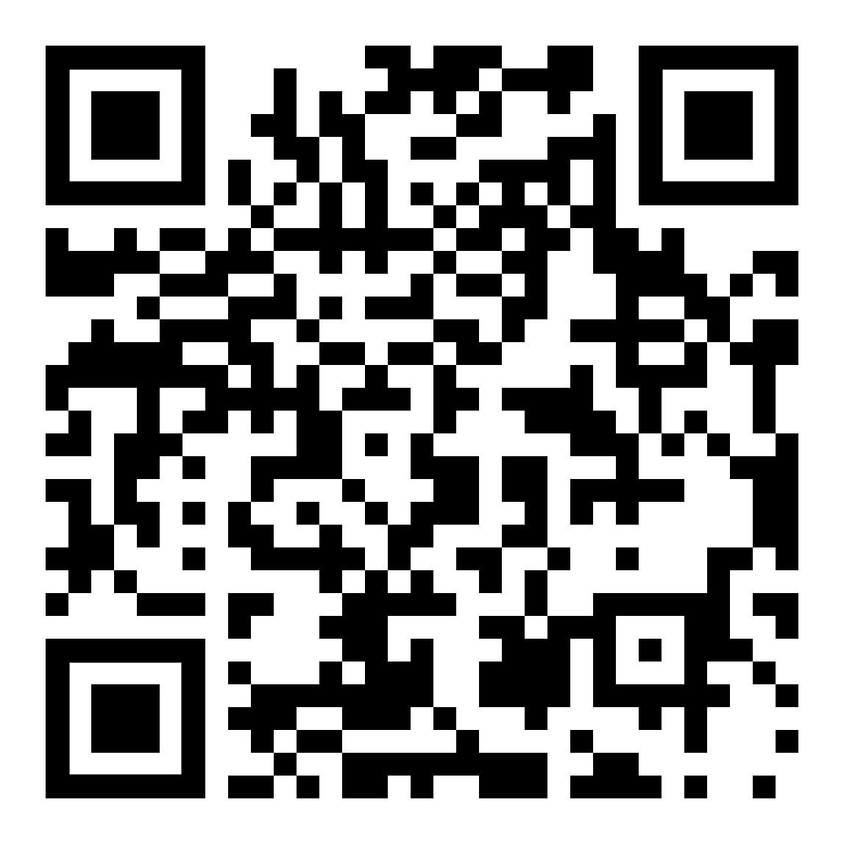

diese Seite
this page (in German)
W19-02_DE.htm

(W19-03) – [DE] die Verben / فعلها

Formen des Verbs:
Person und
Zeit (Tempus)

wollen
ich will
du willst
er / sie / es will
wir wollen
ihr wollt
sie wollen
ich will
ich wollte
ich habe gewollt
ich werde wollen

Höre dir die Sätze an (MP3)  listen to the sentences (in German) | 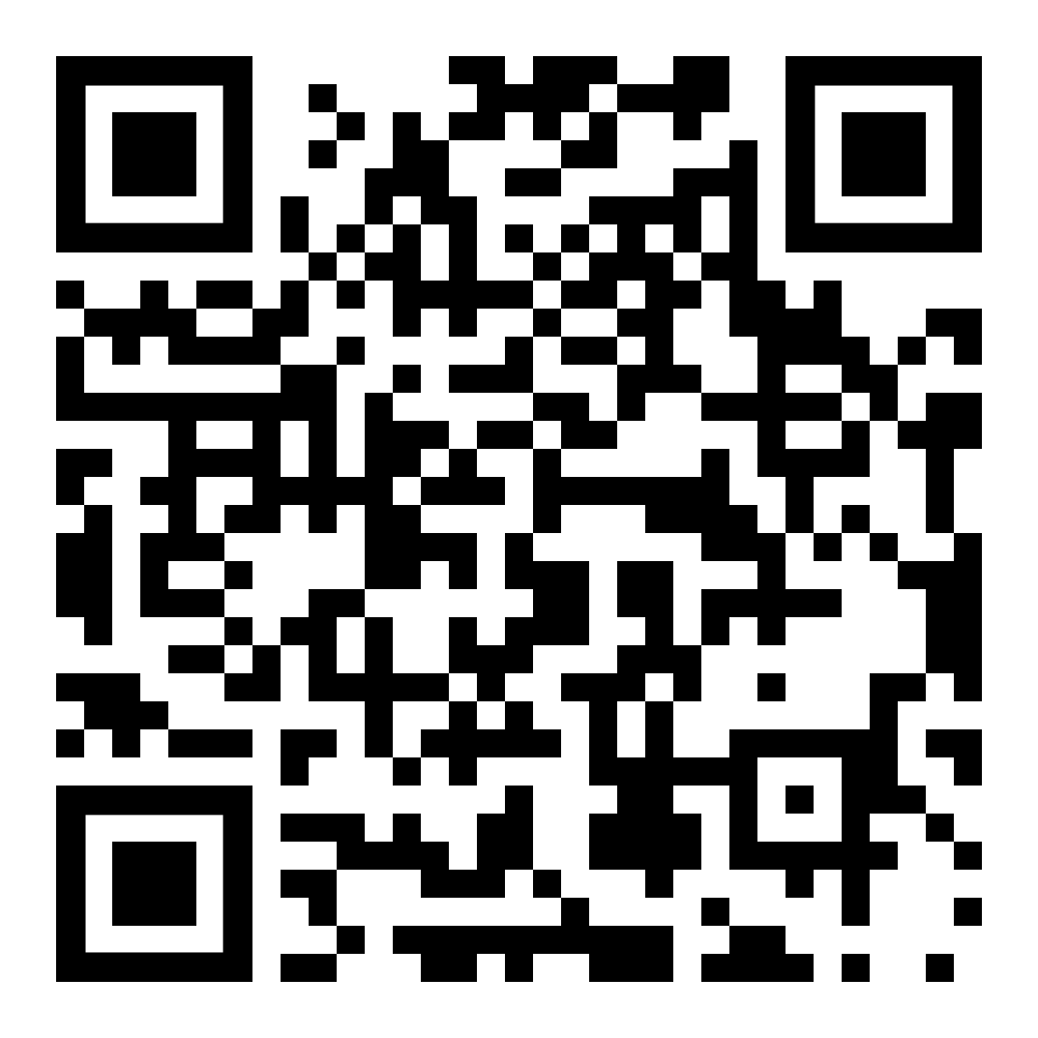

dürfen
ich darf
du darfst
er / sie / es darf
wir dürfen
ihr dürft
sie dürfen
ich darf
ich durfte
ich habe gedurft
ich werde dürfen

Höre dir die Sätze an (MP3)  listen to the sentences (in German) | 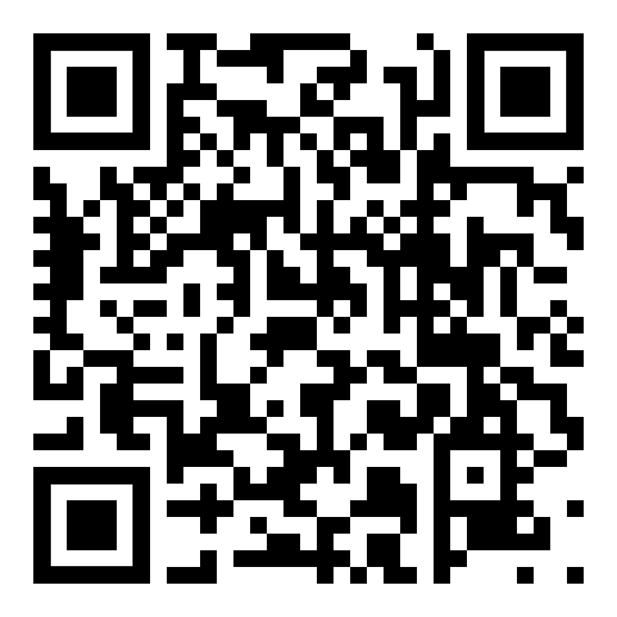

diese Seite
this page (in German)
W19-03_DE.htm

(W19-04) – [DE] die Verben / فعلها

Formen des Verbs:
Person und
Zeit (Tempus)

sollen
ich soll
du sollst
er / sie / es soll
wir sollen
ihr sollt
sie sollen
ich soll
ich sollte
ich habe sollen
ich werde sollen

Höre dir die Sätze an (MP3)  listen to the sentences (in German) | 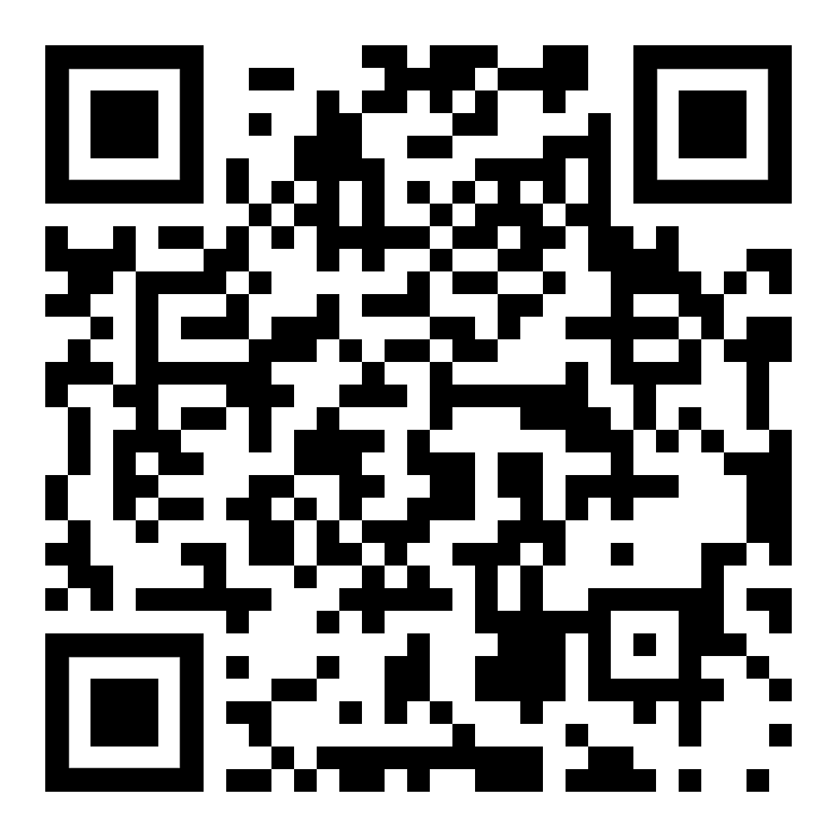

müssen
ich muß
du musst
er / sie / es muß
wir müssen
ihr müsst
sie müssen
ich muß
ich musste
ich habe gemusst
ich werde müssen

Höre dir die Sätze an (MP3)  listen to the sentences (in German) | 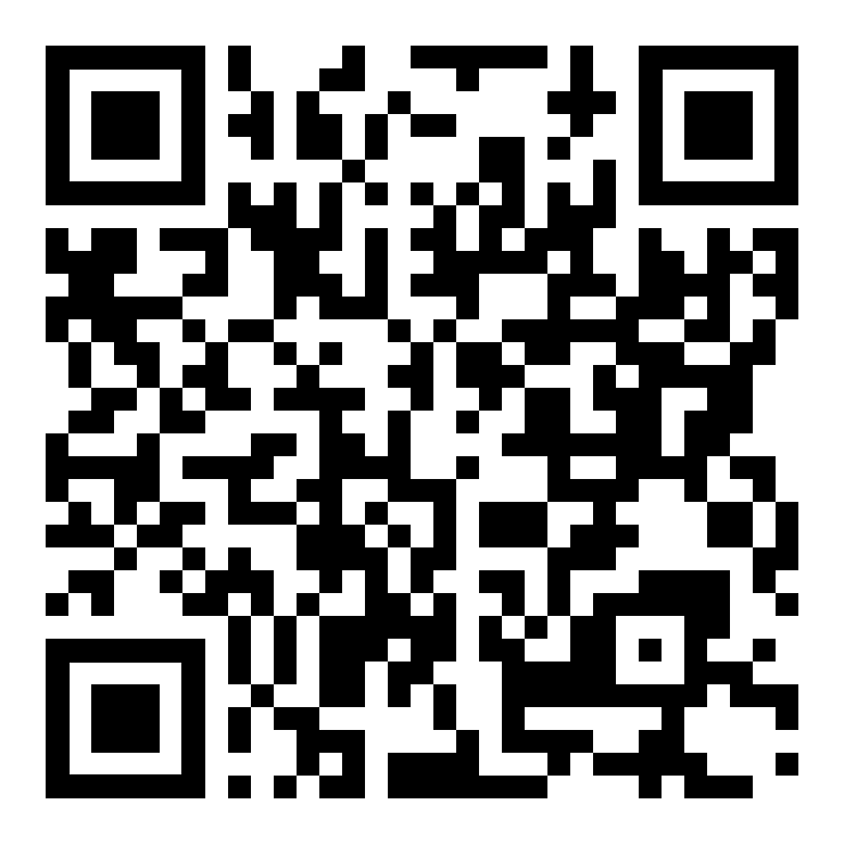

diese Seite
this page (in German)
W19-04_DE.htm

(W19-05) – [DE] die Verben / فعلها

Formen des Verbs:
Person und
Zeit (Tempus)

beginnen
ich beginne
du beginnst
er / sie / es beginnt
wir beginnen
ihr beginnt
sie beginnen
ich beginne
ich begann
ich habe begonnen
ich werde beginnen

Höre dir die Sätze an (MP3)  listen to the sentences (in German) | 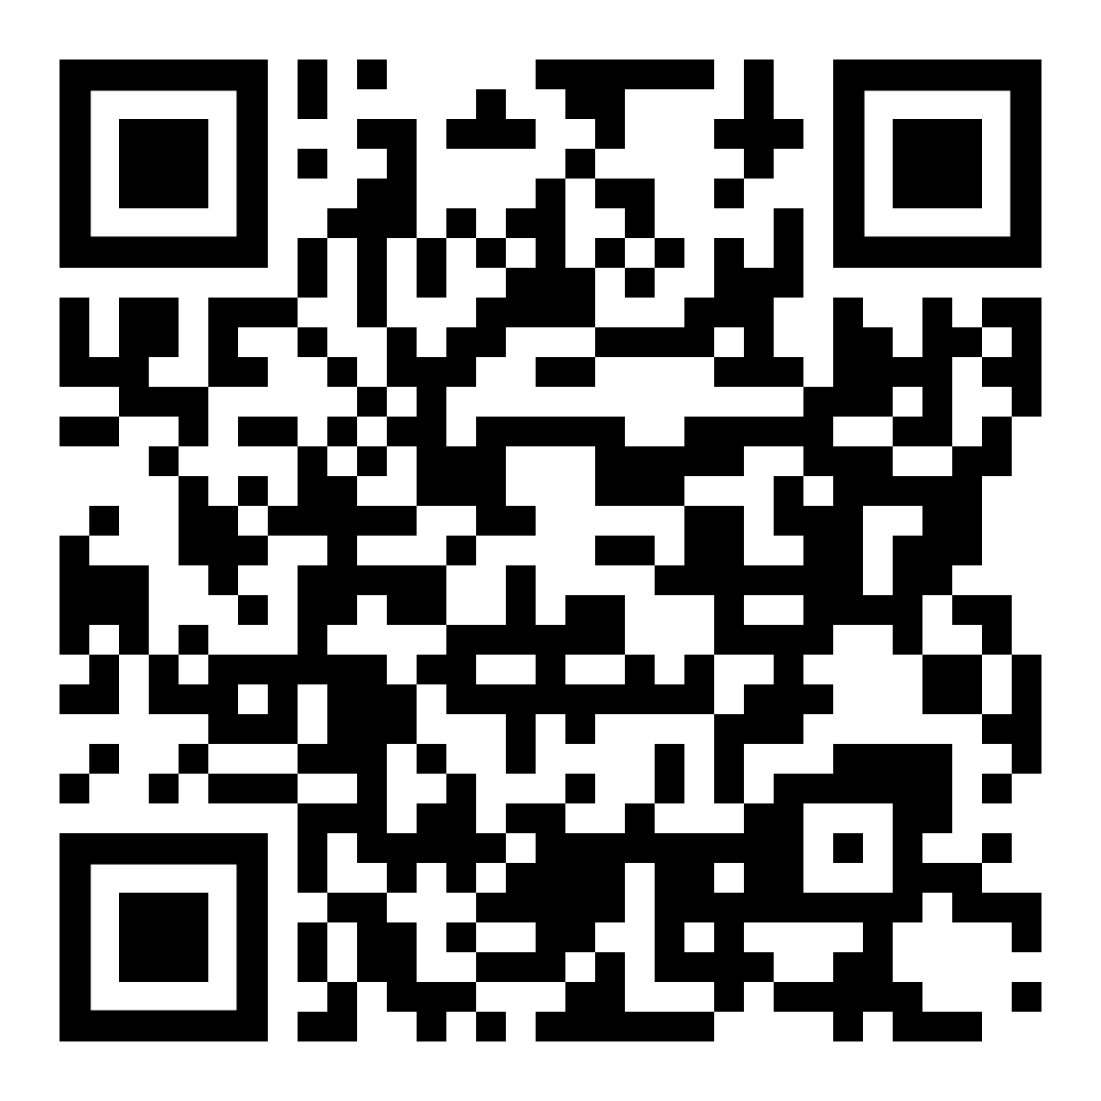

lernen
ich lerne
du lernst
er / sie / es lernt
wir lernen
ihr lernt
sie lernen
ich lerne
ich lernte
ich habe gelernt
ich werde lernen

Höre dir die Sätze an (MP3)  listen to the sentences (in German) | 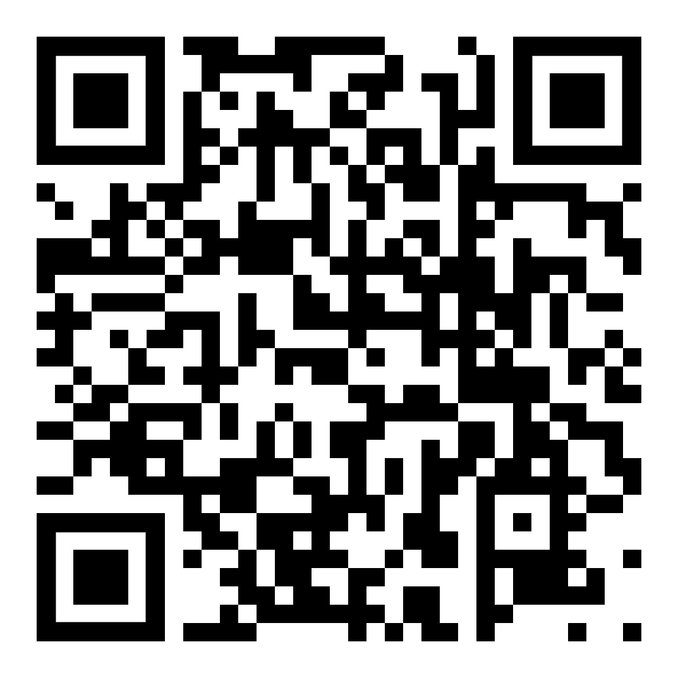

diese Seite
this page (in German)
W19-05_DE.htm

(W19-06) – [DE] die Verben / فعلها

Formen des Verbs:
Person und
Zeit (Tempus)

kommen
ich komme
du kommst
er / sie / es kommt
wir kommen
ihr kommt
sie kommen
ich komme
ich kam
ich bin gekommen
ich werde kommen

Höre dir die Sätze an (MP3)  listen to the sentences (in German) | 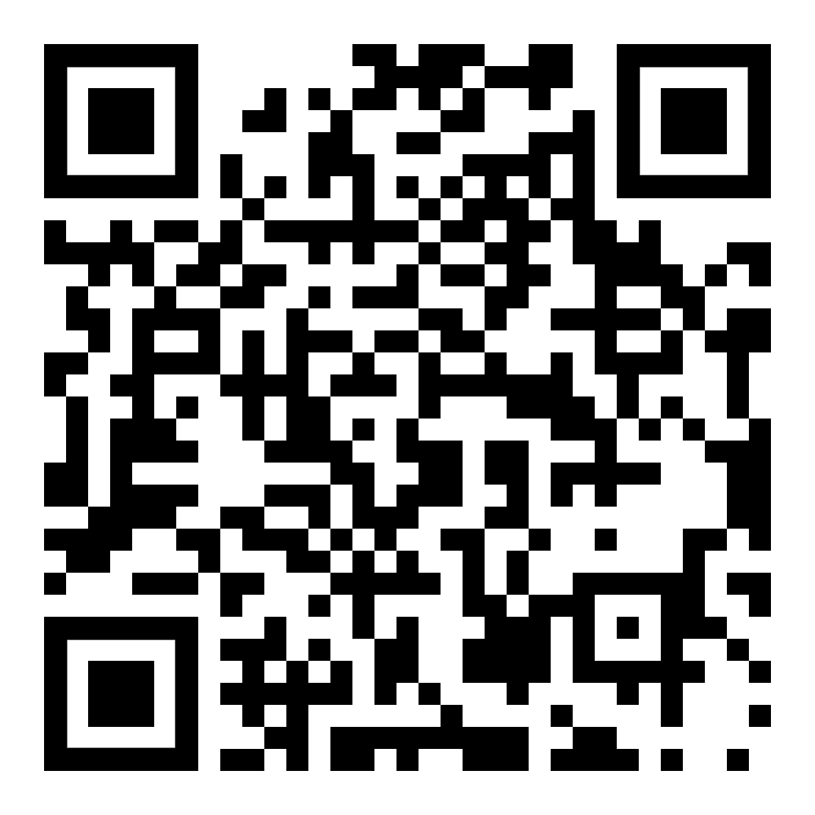

spielen
ich spiele
du spielst
er / sie / es spielt
wir spielen
ihr spielt
sie spielen
ich spiele
ich spielte
ich habe gespielt
ich werde spielen

Höre dir die Sätze an (MP3)  listen to the sentences (in German) | 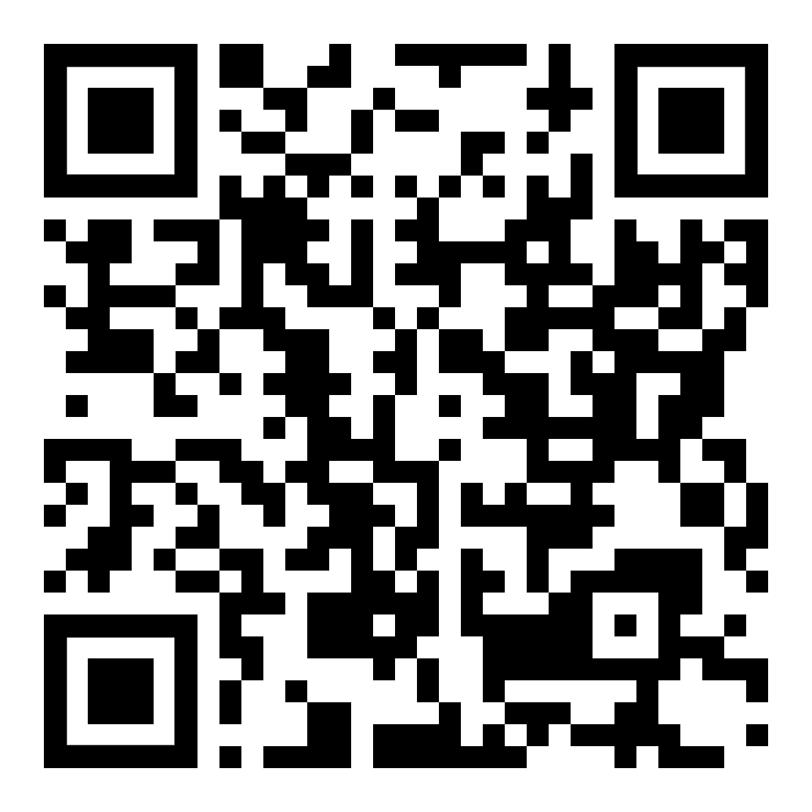

diese Seite
this page (in German)
W19-06_DE.htm

